Tillsynsbegäran – information om höga naturvärden i avverkningsanmälan A 5736-2020 i Norrtälje kommun
Detta dokument behandlar höga naturvärden i avverkningsanmälan A 5736-2020 i Norrtälje kommun. Denna avverkningsanmälan inkom 2020-02-02 och omfattar 2,1 ha.
Vi begär härmed att Skogsstyrelsen fattar beslut enligt miljöbalken som säkerställer att skogens höga naturvärden bevaras samt säkerställer att EU-lagstiftning efterlevs och att artskyddsbrott förhindras. Vi önskar även ta del av de ställningstaganden och beslut som myndigheterna meddelar till följd av aktuell avverkningsanmälan och föreningens inlaga (se 34 § förvaltningslagen).
Nedan beskrivs fynd av naturvårdsarter som gjorts i det avverkningsanmälda området.

Naturvårdsarter
I avverkningsanmälan har följande 13 naturvårdsarter hittats: raggtaggsvamp (EN), fläckfingersvamp (VU), koppartaggsvamp (VU), dofttaggsvamp (NT), druvfingersvamp (NT), orange taggsvamp (NT), ullticka (NT), dropptaggsvamp (S), fjällig taggsvamp s.str. (S), grönpyrola (S), olivspindling (S), skarp dropptaggsvamp (S) och zontaggsvamp (S). Av dessa är 7 rödlistade. För rödlistade arter har rödlistekategorin angivits inom parentes. Arter som är signalarter enligt Skogsstyrelsen har markerats med (S).
De påträffade naturvårdsarterna är ett tydligt kvitto på att detta rör sig om en skog med höga naturvärden. I Figur 1 visas en karta över det avverkningsanmälda området, där samtliga fyndplatser för naturvårdsarter som finns registrerade på Artportalen har markerats.
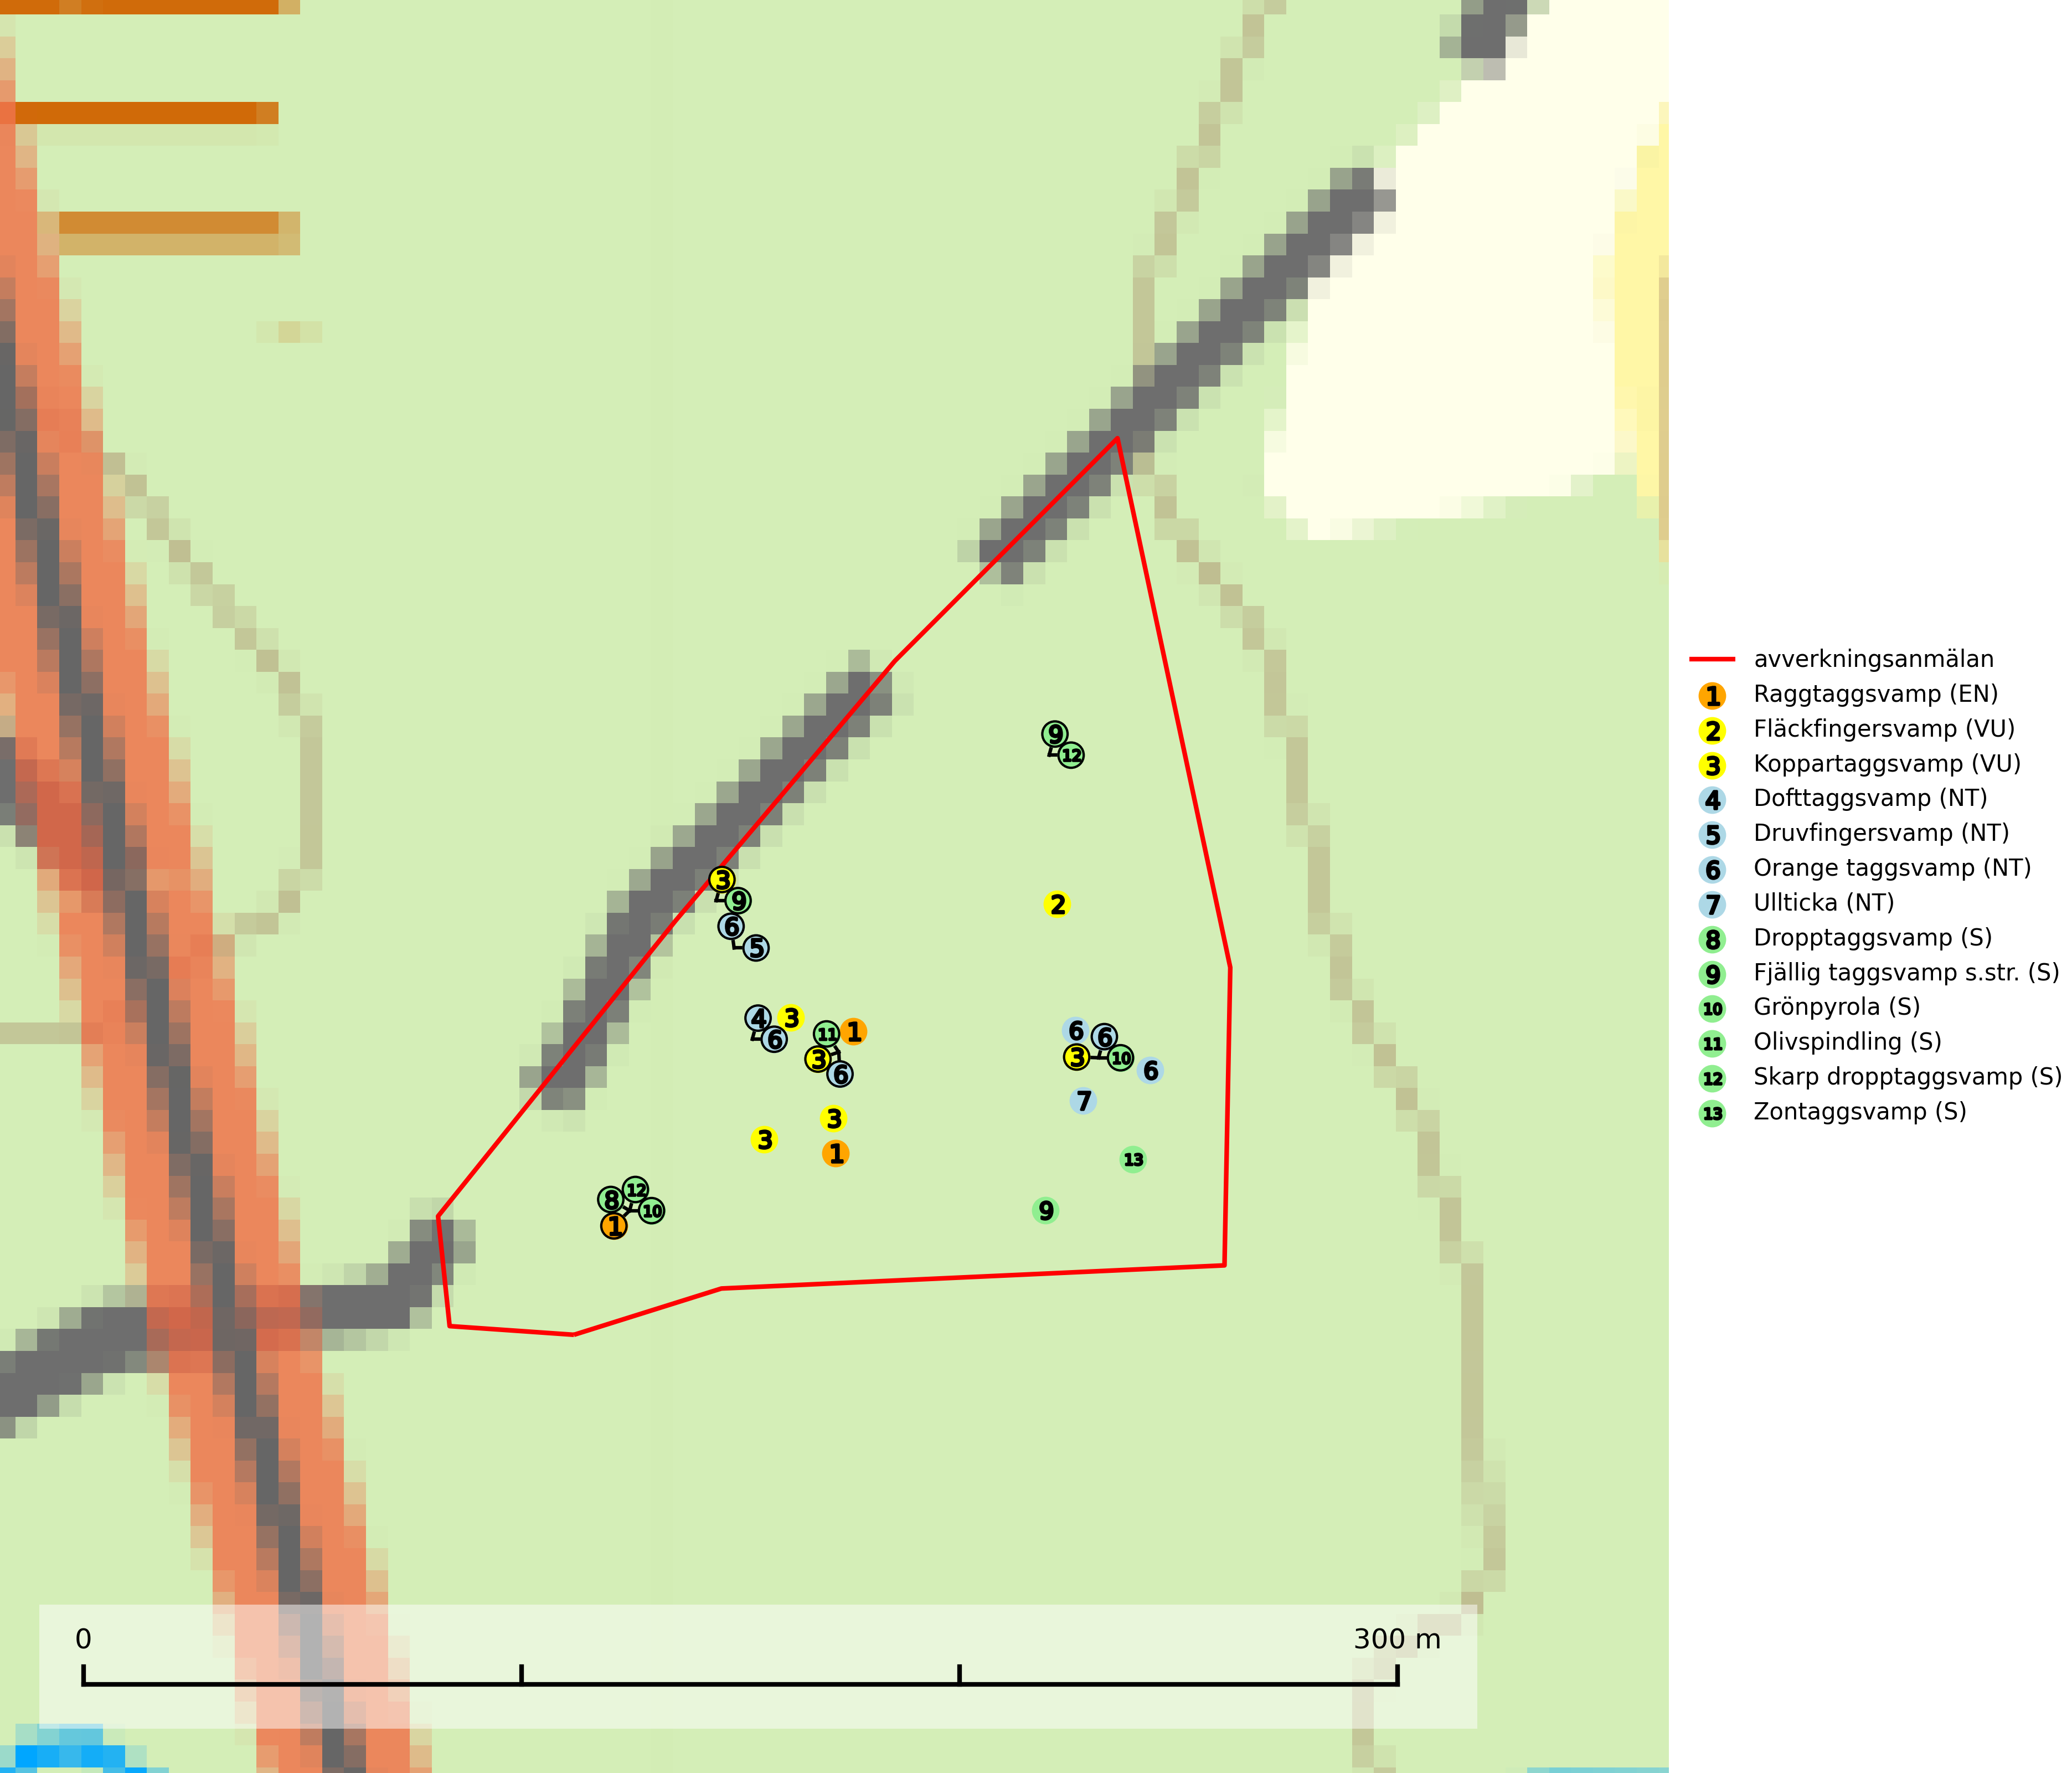
Figur 1. Fyndplatser för naturvårdsarter i det avverkningsanmälda området (röd linje). Markörer utan svart kant är placerade på fyndplatsen. Markörer med svart kant är placerade vid sidan av fyndplatsen och har ett svart streck som visar fyndplatsens exakta position. Kartans mittpunktskoordinat är N 6656766, E 700037 i SWEREF 99 TM.
Dofttaggsvamp (NT) bildar mykorrhiza med gran i framför allt äldre ängsgranskog eller örtrik granskog av frisk lågörttyp. Arten hotas huvudsakligen av slutavverkning och den överlever sannolikt inte en avverkning eftersom den är beroende de levande barrträdens rötter. Troligen missgynnas den av allt för hård gallring eller plockhuggning om huggningen inte efterföljs av skogsbete. Fler örtrika barrskogar, särskilt de med trädkontinuitet, måste skyddas i större utsträckning än vad som tidigare gjorts (SLU Artdatabanken, 2024).
Druvfingersvamp (NT) växer i skogar med lång skoglig kontinuitet och uppträder gärna på ytor med tunna humuslager och blottad mineraljord, t.ex. i sluttningar eller i närheten av stigar. Den är placerad högst upp i Skogsstyrelsens värdepyramid för bedömning av skog med höga naturvärden och all form av skogsavverkning innebär hot. Arten tål inte en slutavverkning och lokalerna bör undantas från rationella skogsbruksmetoder och inkluderas i formellt skyddad skog. Druvfingersvampar utgör en liten grupp snarlika arter, vilka utgör ett artkomplex som är under utredning. Gruppen omfattar minst fem olika arter i Sverige, men tills vidare behandlas druvfingersvamp här i en klassisk kollektiv bemärkelse som en enda art (SLU Artdatabanken, 2024; Nitare & Skogsstyrelsen, 2019).
Fläckfingersvamp (VU) är en sällsynt ”toppart” som bildar mykorrhiza med dels bok i äldre bokskog, dels med gran i barrskog på näringsrik-kalkrik mark, sällsynt även med ek i ädellövskog. Svampen har en egenartad, ljust svavelgröngul färg som är svår att återge. På foten och i gamla skador får svampen karaktäristiska vinröda fläckar och är därför lätt att känna igen. All form av skogsavverkning i eller i närheten av växtplatsen missgynnar arten och skogsområden där den förekommer bör skyddas och undantas från rationellt skogsbruk. Fläckfingersvamp är placerad högst upp i Skogsstyrelsens värdepyramid för bedömning av skog med höga naturvärden och dess växtplatser utgör ofta s.k. ”hotspots” för ett stort antal rödlistade svampar (SLU Artdatabanken, 2024; Nitare & Skogsstyrelsen, 2019).
Grönpyrola växer främst på sandig, torr eller frisk mark i äldre barrskog, ofta på isälvsmaterial såsom sand och grus. Den påträffas främst i äldre naturligt uppkomna barrskogar, exempelvis på tallmoar, i åssluttningar, dyner och rasbranter. Arten är känslig för skogsbruksmetoder såsom slutavverkning och markberedning (Nitare & Skogsstyrelsen, 2019).
Koppartaggsvamp (VU) bildar mykorrhiza med gran i örtrik äldre granskog på kalkrik mark. Arten är en mycket bra indikator på skyddsvärda kalkgranskogar och påfallande ofta växer den tillsammans med raggtaggsvamp (EN). Arten ingår i ett åtgärdsprogram för hotade arter (ÅGP) och dess långsiktiga överlevnad säkras genom att växtplatserna undantas från avverkning (SLU Artdatabanken, 2024; Nitare & Skogsstyrelsen, 2019).
Olivspindling växer uteslutande på näringsrik och kalkhaltig skogsmark där den huvudsakligen bildar mykorrhiza med gran och tall. Svampen är en typisk representant för kalkgranskogens särpräglade och rika svampflora. Kalavverkning är ett hot mot arten, eftersom den sannolikt kräver lång kontinuitet av äldre träd. Populationerna i landet bedöms därför minska beroende på slutavverkning av äldre barrskog på kalkhaltig mark (SLU Artdatabanken, 2024; Nitare & Skogsstyrelsen, 2019).
Orange taggsvamp (NT) bildar mykorrhiza med både gran och tall och den förekommer främst i äldre barrskogar med kontinuitetsskogskaraktär. Mest frekvent är den i äldre mossrik granskog, men då bara i skogar inom granens naturliga utbredningsområde och i bestånd med långvarig grankontinuitet. Den totala populationen i landet bedöms ha minskat kraftigt och fortsatt kommer att minska då arten är knuten till en produktiv skogsmiljö som successivt avverkas. Arten hotas främst av skogsavverkning och tycks försvinna efter slutavverkning, markberedning och plantering och det är inte känt att arten har återkommit i anlagd skog på tidigare kalmark (SLU Artdatabanken, 2024).
Raggtaggsvamp (EN) är en sällsynt och nationellt starkt hotad art som är knuten till gamla mossiga och örtrika kalkgranskogar med långvarig grankontinuitet. En ”toppart” som alltid indikerar starkt skyddsvärda kalkgranskogar. Raggtaggsvamp år globalt rödlistad som sårbar (VU) och Sverige har en betydande andel av den kända världspopulationen vilket innebär ett internationellt ansvar för arten. Arten försvinner vid slutavverkning vilket utgör det enskilt största hotet. (SLU Artdatabanken, 2024; Nitare & Skogsstyrelsen, 2019; IUCN, 2015).
Ullticka (NT) är knuten till restbestånd av barrnaturskog och förekommer med ett tydligt optimum i orörda eller måttligt påverkade gamla granskogar där det föreligger viss kontinuitet av grov död ved. Ullticka är en bra signalart inom hela sitt utbredningsområde och i södra Sverige är den sällsynt och en god signalart för skyddsvärda granskogsmiljöer. Den hotas av avverkning och fragmentering av naturskog och äldre granskog med lång trädkontinuitet. På ullticka kan ibland ulltickeporing (VU) påträffas - det är en sällsynt ticka som nyligen delats upp i tre olika arter: Skeletocutis brevispora (ulltickeporing), Skeletocutis delicata och Skeletocutis exilis. De två sistnämnda arterna står för närvarande (2020) som ej bedömda i rödlistan (SLU Artdatabanken, 2024; Nitare & Skogsstyrelsen, 2019; Miettinen & Niemelä, 2018).

